**Как выполнить деплой Spring проекта на сервер Heroku**

Будем рассматривать пример деплоя с помощью Heroku Maven Plugin.

1. Проходите регистрацию на heroku
2. Создаете приложение в панели управления учетной записью heroku

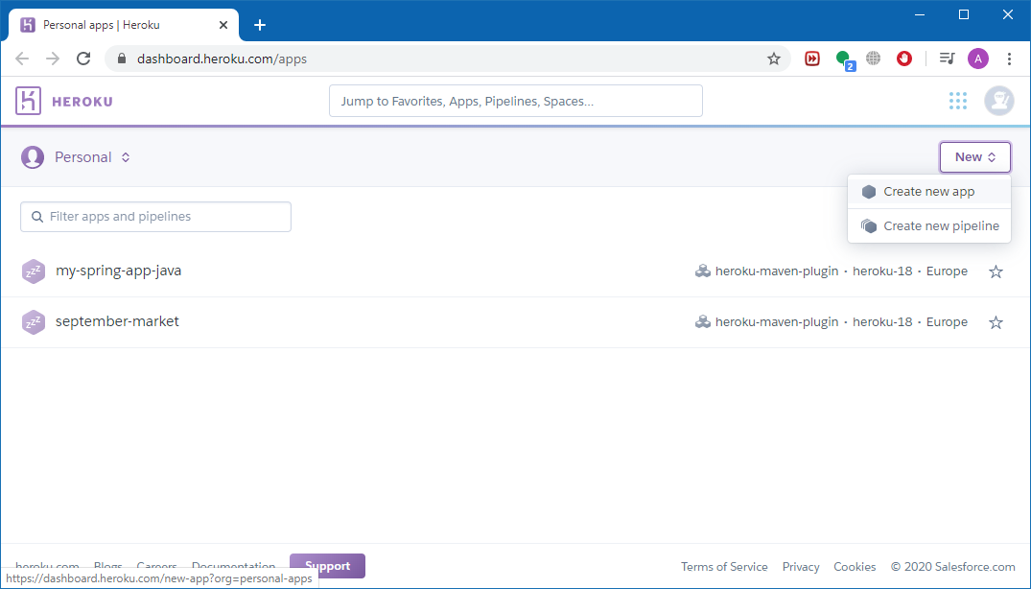

Для этого выбираете пункт New > Create new app

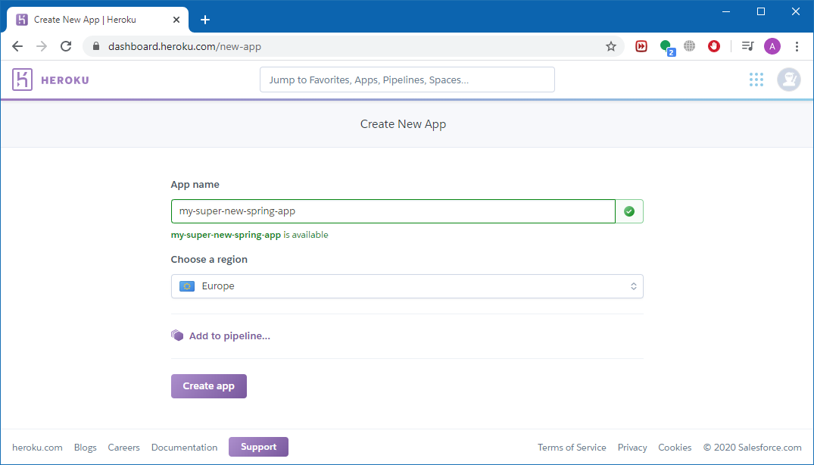

Указываете желаемое имя (my-super-new-spring-app) и регион.

1. Создаете Spring приложение
2. Подключаете в pom.xml к Spring проекту Maven плагин

|  |
| --- |
| <plugin>  <groupId>com.heroku.sdk</groupId>  <artifactId>heroku-maven-plugin</artifactId>  <version>2.0.16</version>  <configuration>  <appName>my-super-new-spring-app</appName>  <includeTarget>false</includeTarget>  <includes>  <include>target/${project.build.finalName}.jar</include>  </includes>  <jdkVersion>${java.version}</jdkVersion>  <processTypes>  <web>java $JAVA_OPTS -jar target/${project.build.finalName}.jar</web>  </processTypes>  </configuration> </plugin> |

Элемент <appName> (my-super-new-spring-app) указывает на имя приложения, созданного на сервере heroku.

Получится что-то вроде:

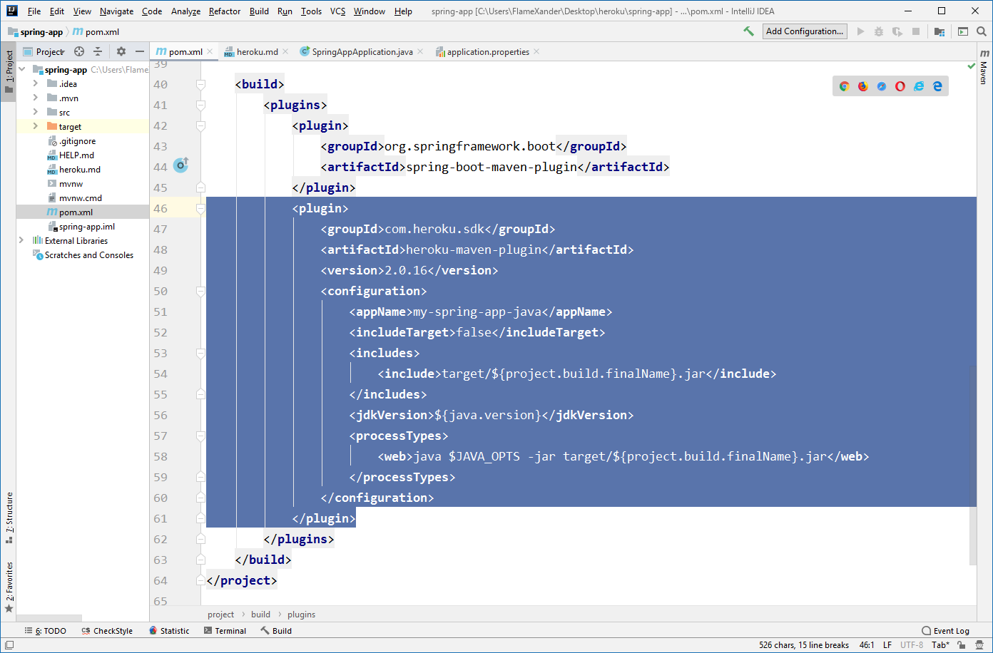

1. В терминале выполняете команду heroku login и заходите под своей учетной записью. Для работы с heroku через терминал может потребовать установить Heroku CLI с сайта heroku.
2. Через терминал делаете mvn clean heroku:deploy
3. Если все правильно сделано, то после деплоя в консоли увидим:

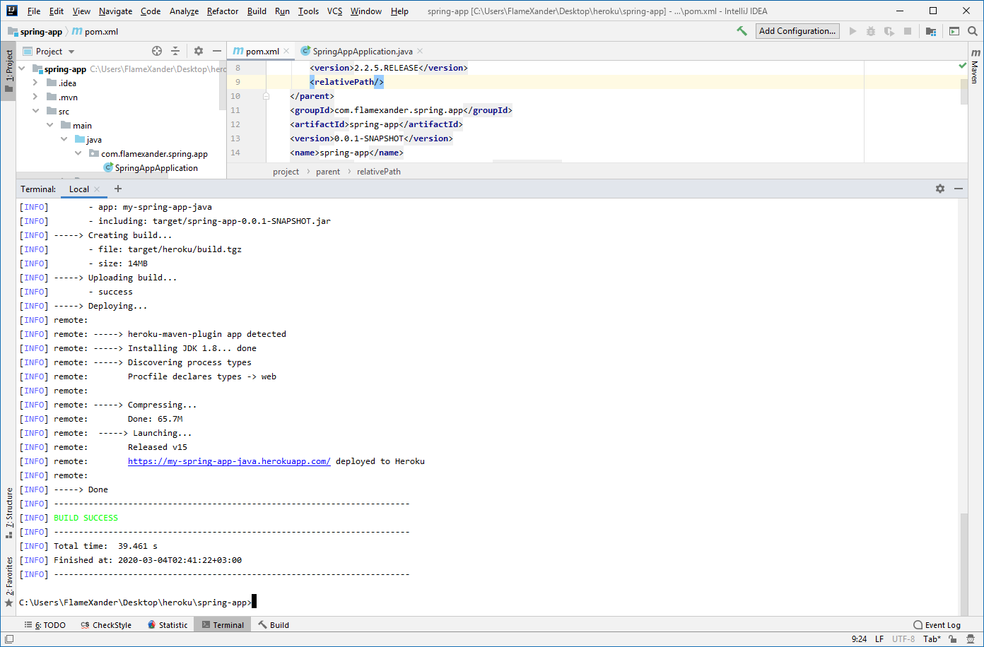

Приложение работает:

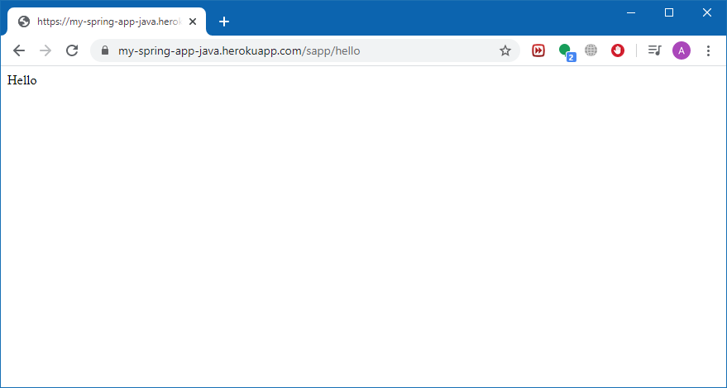

Из скриншота выше видно, my-spring-app-java – это имя приложения, которое было указано при его создании на сервере (имя отличается от написанного выше, потому что это другой проект). Откуда взялся /sapp и /hello:

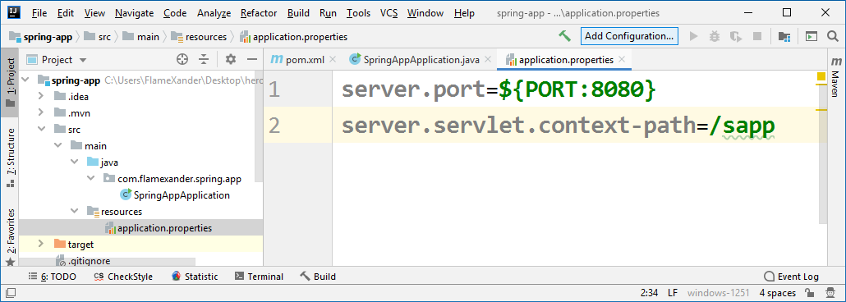

/sapp – это context-path приложения  
/hello – url, обрабатываемый контроллером:

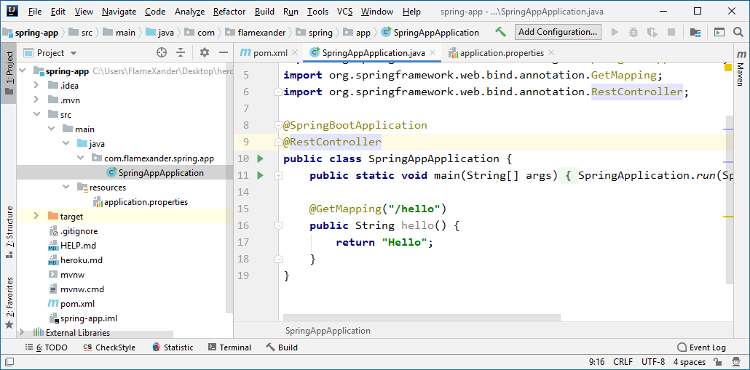

1. Если в процессе деплоя возникли ошибки, через терминал можно запросить логи:

Для запроса логов:  
heroku logs --tail --app my-super-new-spring-app

1. Для подключения базы данных heroku можно воспользоваться системой плагинов в панели управления приложением и добавить ‘Heroku Postgres’. После подключения вам будут выданы параметры для подключения к базе. Миграцию можно выполнить с помощью библиотеки flyway, вшитой в проект.

